ΠΡΟΣΚΛΗΣΗ ΓΙΑ ΨΗΦΟΦΟΡΙΑ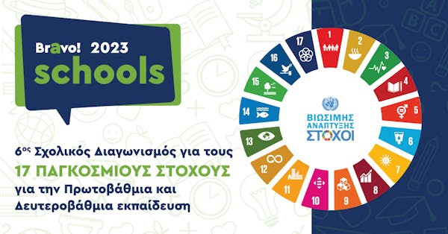
Κατά το σχολικό έτος 2022 – 2023 εκπονήθηκε στο τμήμα Β1, με τη συνεργασία της Κοινωνικής Λειτουργού του σχολείου μας, κ. Ψαρουδάκη Σοφίας, ένα Πρόγραμμα Αγωγής Υγείας, με θέμα «Τα είδη των μικροβίων και οι τρόποι προστασίας μας». Στο πλαίσιο του Προγράμματος τα παιδιά έγραψαν ένα παραμύθι, στο οποίο αποτυπώνεται η γνώση που έλαβαν από το προαναφερθέν Πρόγραμμα και με αυτό συμμετείχαν στον 7^{ο} Πανελλήνιο Μαθητικό Διαγωνισμό Συγγραφής Παραμυθιού με θέμα: «Μια λέξη μαγική….. ίσως σώσει τη Γη!» ( έχει εγκριθεί με το Υπ. Αριθ. Φ.14/143804/ΦΔ/145392 /Δ1/23-11-2022 έγγραφο της Διεύθυνσης Σπουδών, Προγραμμάτων και Οργάνωσης Πρωτοβάθμιας Εκπαίδευσης, Τμήμα Β΄ του Υ.ΠΑΙ.Θ).
Με το ίδιο παραμύθι, οι μαθητές και οι μαθήτριές μας συμμετέχουν και στον 6^{Ο} Πανελλήνιο Μαθητικό Διαγωνισμό BRAVOSCHOOLS 2022 – 2023 (εγκεκριμένο από το Υπουργείο Παιδείας και Θρησκευμάτων) συνδέοντας τη μαθητική τους Δράση με τον 3^{ο} Παγκόσμιο Στόχο Βιώσιμης Ανάπτυξης «Καλή Υγεία και Ευημερία».Ο διαγωνισμός Bravo Schools υλοποιείται από το QualityNet Foundation και αποτελεί μέρος της πρωτοβουλίας in action for a better world. Επισκεφθείτε το www.inactionforabetterworld.com για περισσότερες πληροφορίες.
Οδηγίες ψηφοφορίας:Στη βαθμολογία που απορρέει από την Κριτική Επιτροπή του Διαγωνισμού συνυπολογίζεται κατά ένα 40% και η άποψη του Κοινού, η οποία αποτυπώνεται με την ψήφο του. Γι’ αυτό, σας προσκαλούμε να ψηφίσετε τη Δράση των μαθητών μας πατώντας στον παρακάτω σύνδεσμο.
https://bravo-schools.inactionforabetterworld.com/voting-by-school/2o-ds-rafhnas.1177.html
Μόλις πατήσετε τον σύνδεσμο και έπειτα το πεδίο «ΨΗΦΙΖΩ», στο κάτω μέρος της σελίδας εμφανίζεται ένας μικρός πίνακας με τρία πεδία: email, ιδιότητα και ηλικία. Αφού τα συμπληρώσετε, πατάτε το πεδίο «ΨΗΦΙΣΕ» και η διαδικασία ολοκληρώνεται! Η ψηφοφορία είναι ανώνυμη, γίνεται μόνο με το email. Με το ίδιο emailμπορεί κάποιος να ψηφίσει μέχρι τρεις Δράσεις (δηλ. Δράσεις κι άλλων σχολείων). Το σχολείο που θα νικήσει θα αποκτήσει έναν διαδραστικό πίνακα. Η ψηφοφορία διαρκεί έως τις 28 Μαΐου. Επίσης, μπορείτε να διαμοιράσετε τον σύνδεσμο και σε δικούς σας γνωστούς (και στα προσωπικά σας μέσα δικτύωσης).
Σας ευχαριστούμε πολύ!
Εκπαιδευτικός: Χρονοπούλου Ιωάννα, Κοινωνική Λειτουργός: Ψαρουδάκη Σοφία

